Petite section : semaine du 25 mai
Petit ours brun mime les musiciens

Dans ce dessin animé, Petit Ours Brun nous fait découvrir quelques instruments de musique. Regardez-le plusieurs fois dans la semaine.
https://www.lumni.fr/video/petit-ours-brun-comptine-pour-mimer-les-musiciens#containerType=serie&containerSlug=petit-ours-brun

- Le vocabulaire, le langage oral
- Les instruments
Dis le nom des instruments présentés par Petit Ours Brun.
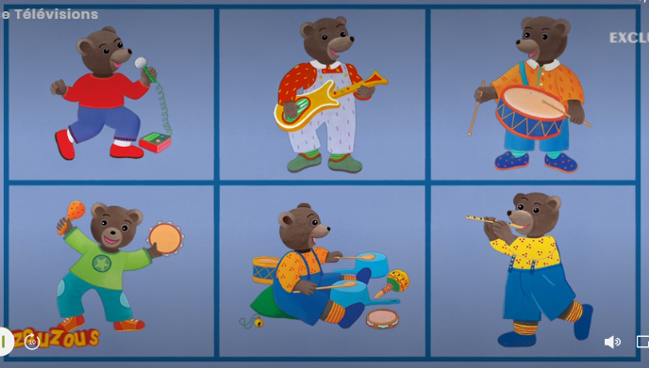
Tu peux aussi faire des phrases pour expliquer ce qu’il fait et comment il est habillé.

- La poésie des instruments de musique
Lisez plusieurs fois cette poésie à votre enfant ou faîtes-lui écouter l’enregistrement (en pièce jointe).
Les instruments de musique

Le matin, pour dire bonjour,
Je joue du tambour.
Pour demander comment ça va,
Je joue de l'harmonica.
Pour parler avec les oiseaux,
Je joue du pipeau.
Quand j'ai envie de dire "zut",
Je joue de la flûte.
Corinne Albaut

- Les lettres et les mots
Retrouve dans la liste de lettres celles qui sont dans le mot TAMBOUR.
Soit on imprime et l’enfant entoure sur la feuille, soit l’enfant montre directement sur l’écran.
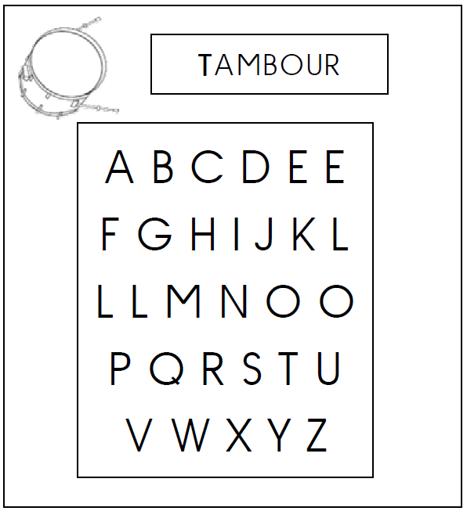
- Les arts visuels
- Un coloriage de petit ours qui joue de la musique en tapant sur une casserole ! (en bas de ce document)
- Voici des idées pour représenter des petits ours, choisissez celle qui vous plaît !

Ours réalisés avec des
assiettes en carton. Ours en peinture Ours réalisé avec
Poils tracés avec une fourchette des rouleaux de papier toilette
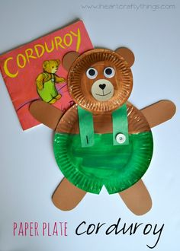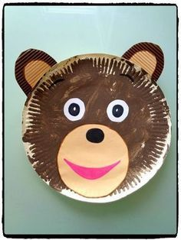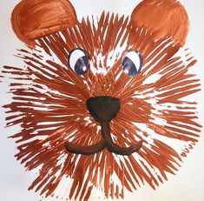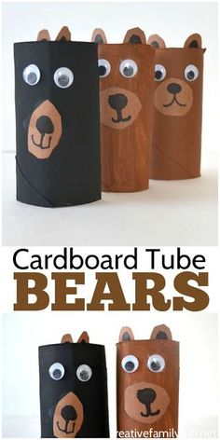
- Les suites logiques
Place les étiquettes ou dessine les notes en changeant à chaque fois :
une note toute ronde / une note avec un bâton
Votre enfant peut réaliser ses étiquettes ou vous pouvez l’aider
Voici un exemple :
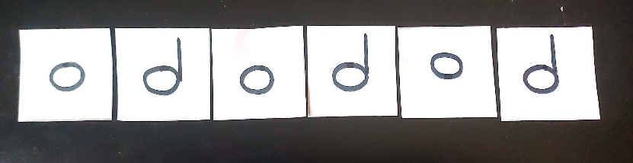

- Le graphisme
Sur une feuille de papier blanc ou de couleur (ou deux feuilles de couleurs différentes), amuse-toi à tracer des notes de musique avec des cercles et des traits verticaux.
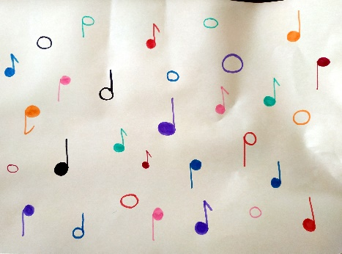
Il faut qu’il y ait des notes partout sur la feuille. Tu peux utiliser des crayons ou des feutres, choisis les couleurs qui te plaisent.
Nous nous en servirons pour fabriquer des maracas.

- La lecture
Fichier joint : fiche technique MARACAS
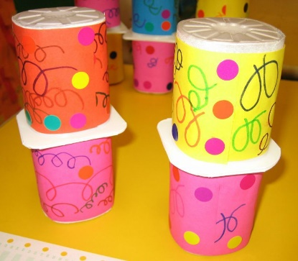
Voici un autre type de texte : la fiche technique. Il s’agit des explications pour fabriquer des maracas à la maison.
Lisez- la ensemble puis posez des questions à votre enfant : qu’est-ce qu’il nous faut, que va-t-on fabriquer, quelles actions va-t-on réaliser ?

- Les objets
Réunissez tout le matériel nécessaire à la fabrication des maracas et suivez les étapes pas à pas pour la fabrication.
Vous pouvez utiliser le papier décoré en graphisme avec des notes de musique.
Envoyez-moi une photo des maracas ou de votre enfant en train d’en jouer !
- La musique
D’autres liens pour découvrir les instruments de musique
https://www.youtube.com/watch?v=OaZ4D-hvPHc
https://www.youtube.com/watch?v=UgGywW5q22U

